Le Canal de Panama

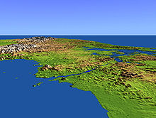

D O C U M E N T E L E V E

COURS : GÉOGRAPHIE

CLASSES : 2^{èmes} SECONDAIRES

THÈME : relatif à l’organisation de l’espace (MAILLAGE ET TREILLAGE)

AUTEUR : Bisiau Jean-Paul ( 2012 )

TÂCHE N° 1

Consignes :

Observe bien la carte muette ci-dessous puis annote-la tout en répondant aux questions suivantes…
Pour ce faire, tu auras le droit de consulter toutes les sources mises à ta disposition
(cours, manuels, atlas, Internet…)

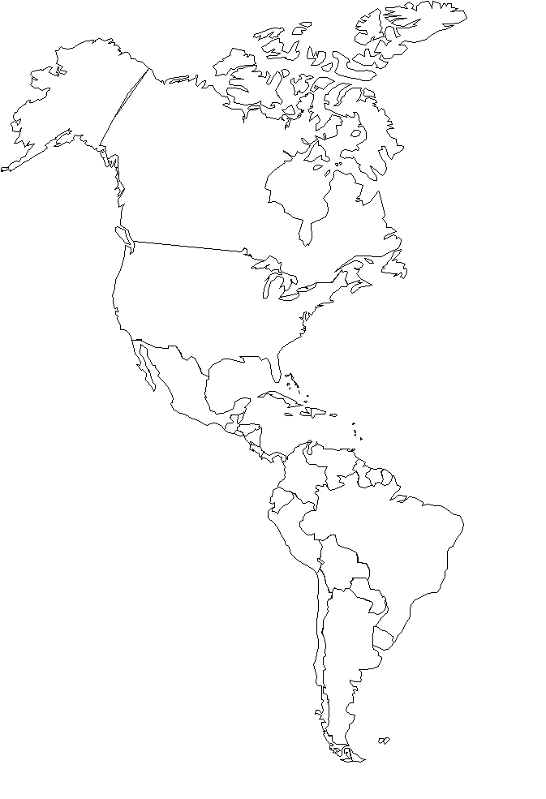
Carte I

Q1. De quel(s) continent(s) s’agit-il ? Note-le(s).

Q2. Repères géographiques: place sur la carte les parallèles suivants :
- L’équateur
- Les 2 tropiques (Cancer et Capricorne)
- Le cercle polaire arctique

Q3. Situe les 3 océans suivants
- Océan Atlantique
- Océan Pacifique
- Océan Glacial Arctique

Q4. Imagine maintenant un navire qui navigue au beau milieu de l’océan Atlantique,
faisant route en direction de l’ouest et désireux de passer dans l’océan Pacifique…

- Quelles solutions s’offrent à lui ? Trace-les, au crayon.

- Quelle est leur contrainte commune ?

Renseigne-toi :

- Quel est le défaut particulier de la route septentrionale ?
(indice : elle s’appelle le passage du Nord-Ouest)

- Quel est le défaut particulier de la route méridionale ?
(indice : elle implique le passage du Cap Horn ou du détroit de Magellan)

ET SI LE NAVIRE VOULAIT « COUPER AU PLUS COURT » ?

RAISONNONS… QUE FAIRE ET OÙ LE FAIRE ?

Q5. Quel genre de travaux notre solution impliquerait-elle ?

Q6. Par où faudrait-il passer, afin de rendre ces travaux les plus aisés possibles, et donc aussi
les moins coûteux ?

Là où……………………………………………………………………………………………..

Q7. Comment appelle-t-on, en géographie, cette bande de terre étroite qui relie deux
continents ?

Q8. Dans quel pays se trouve celui qui nous intéresse ici ?
Pour répondre, consultons la carte II, page suivante
Soit donc en zone équatoriale – tropicale – tempérée – polaire (entoure le terme
correct)

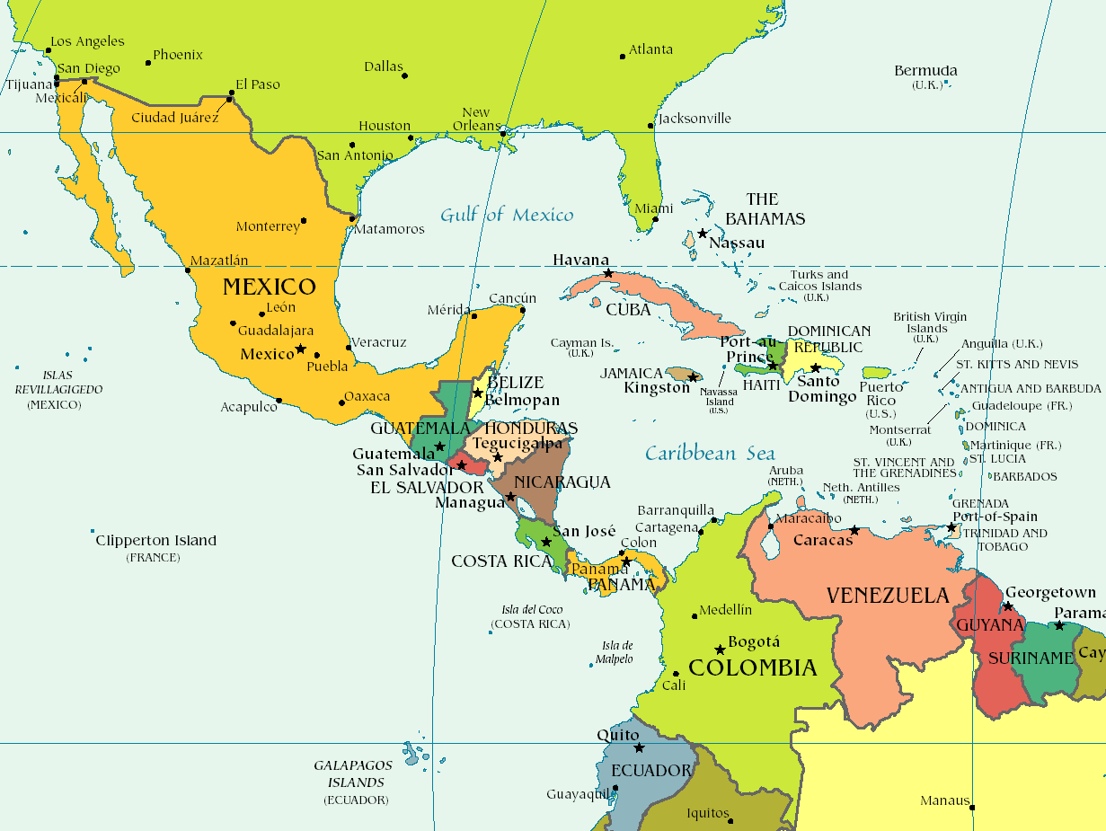

CARTE II

Renseigne-toi :

Q9. Depuis quand une voie d’eau y est-elle ouverte à la circulation des navires (de mer) ?

Q10. Quel est son nom (officiel) ?

Q11. Qui commença à la construire ?

Q12. Et qui l’acheva, finalement ?

Voici quelques textes qui retracent l’histoire de ce canal :

TEXTE 1
L'histoire du Canal de Panama remonte au XVIème siècle.
Charles Quint, alors roi d'Espagne, se rend compte des richesses que recèlent l'Equateur et le Pérou, et de l'intérêt qu'il y aurait à ouvrir une voie entre l'Atlantique et le Pacifique.
Celle-ci éviterait d'avoir à franchir le périlleux détroit de Magellan.
En l’absence de canal, les bateaux doivent décharger leurs marchandises sur une côte , celle-ci est ensuite transportée par voie terrestre et rechargée sur l’autre côte.
Charles Quint lance donc des missions d'exploration, et un premier plan du Canal est dressé.
Cependant, le projet n'ira guère plus loin car les problèmes internes en Europe, et notamment les guerres en mer Méditerranée accaparent les attentions (et les finances aussi !).

TEXTE 2
Après des reconnaissances effectuées par Christophe Colomb et Hernán Cortés, un certain José de Acosta (missionnaire et naturaliste espagnol) rédige en 1590 un rapport contestant l’idée de relier les deux océans :
« Quelques personnes ont parlé de couper cet intervalle de six lieues et de joindre une mer avec l’autre […]. Ce serait noyer la terre, une mer étant plus basse que l’autre. »
Le Roi Philippe II d’Espagne (qui régna de 1556 à 1598) disait lui-même : « L'homme ne doit pas séparer ce que Dieu a uni ».

TEXTE 3
En novembre 1515, le capitaine Antonio Tello de Guzmán découvre un chemin traversant l'isthme depuis le golfe de Panama (sur la côte pacifique) jusqu’à Portobelo (sur la côte atlantique), auprès du site d’une ville abandonnée.
Ce chemin avait été utilisé par les indigènes pendant des siècles et était toujours praticable.
Amélioré et pavé par les Espagnols, il devint « El Camino Real », première route majeure de l'isthme de Panama, qui permit de transporter l'or jusqu’à Portobelo où il était embarqué à destination de l’Espagne.

TEXTE 4
Le premier navigateur portugais à s’intéresser à la construction d’un canal en Amérique centrale fut Magellan, qui, en 1520, prouva que le chemin de l’époque était bien trop dangereux et qu’il fallait donc trouver un moyen plus simple pour atteindre les mers du Sud.
Quelques années plus tard, en 1550, un autre navigateur portugais, Antonio Galvao, affirmait que l’unique moyen de créer un accès rapide aux mers du Sud serait un passage artificiel et que les seuls endroits envisageables pour un tel passage seraient Tehuantepec (au Mexique), le Nicaragua, le Panama ou encore Darién, à la frontière colombienne.

TEXTE 5
En juillet 1698, cinq navires quittent Leith en Écosse, dans le but d'établir une colonie à Darién et de construire une route pour le commerce vers la Chine et le Japon.
Les colons arrivent en novembre à Darién et se l'approprient comme « Colonie de Calédonie ».
Mais l'expédition est mal préparée pour affronter les conditions hostiles, elle souffre des maladies locales et d'une mauvaise organisation.
Les colons abandonnent finalement leur projet en laissant 400 tombes derrière eux.
Entre temps, une autre expédition de soutien a déjà quitté l'Écosse et arrive à la colonie en novembre 1699, mais elle rencontre les mêmes problèmes, en plus d'une attaque et d'un blocus de la part des Espagnols.
Le 12 avril 1700, le projet de colonie écossaise est définitivement abandonné.

TEXTE 6
Au XIXème siècle, il devint évident que la route ne suffisait plus : il fallait un moyen de transport plus rapide et moins coûteux à travers l'isthme de Panama.
Étant donné les difficultés que présentait toujours la construction d'un canal maritime, le chemin de fer s’imposa alors comme la solution idéale.
Les études commencèrent dès 1827 ; plusieurs projets furent proposés et des capitaux recherchés.

Vers le milieu du siècle, d'autres facteurs entrent alors en jeu : l'annexion de la Californie par les
États-Unis ainsi que les migrations de colons vers la côte ouest accroissent la demande d’un passage rapide entre les deux océans.
Le chemin de fer du Panama est alors construit à travers l'isthme de 1850 à 1855 : il fait 75 Km de long, de Colón (sur la côte Atlantique) jusqu’à Panama (sur le Pacifique).
Il représente un chef-d'œuvre d'ingénierie de son temps car il fut réalisé dans des conditions très difficiles : on estime que plus de 12 000 personnes sont mortes dans sa construction, la plupart du choléra et du paludisme.
L'existence de ce chemin de fer sera ensuite un facteur clé dans la sélection de Panama comme lieu de construction d’un canal.
TEXTE 7
Suite au succès du canal de Suez, les Français, sous la direction de Ferdinand de Lesseps, commencèrent la construction d’un canal situé au niveau de la mer, au Panama, le 1er janvier 1882. La fièvre jaune, un tremblement de terre ainsi que les crues dévastatrices du Rio Chagres mettront à mal le projet initial que Gustave Eiffel sauvera en concevant un système de 10 écluses.
Toutefois, ces graves difficultés, amplifiées par l'affairisme en bourse, déboucheront finalement sur la mise en faillite de la compagnie en 1889, déclenchant ainsi un énorme scandale.

TEXTE 8
En 1894, l'ingénieur en chef du chantier Philippe Bunau-Varilla, crée la « Compagnie nouvelle du canal de Panama » qui, faute de soutien financier, doit à son tour cesser ses activités.
Un traité du 18 novembre 1903 conclut ainsi la vente des droits d'exploitation et de construction du canal de Panama aux États-Unis : il faut dire ici que le Congrès américain avait fait du canal le projet officiel du gouvernement fédéral.
La zone qui borde le canal fut, de plus, octroyée par le gouvernement panaméen aux États-Unis.
Sous la direction du Colonel G. W. Goethals, les ingénieurs élaborent alors un nouveau projet impliquant la construction de 3 ensembles d’écluses et la création d’un lac artificiel : le Lac Gatún.
Après plus de 10 années de travaux, le canal est enfin achevé et inauguré le 15 août 1914.
La zone du canal restera sous administration américaine jusqu'en 1979, date à laquelle elle fut rétrocédée au Panama.
Cependant, le canal est toujours considéré comme une voie d’eau intérieure par les États-Unis : il est d’ailleurs prévu dans le traité de rétrocession que les navires battant pavillon américain ont une priorité de passage sur tous les autres.

TÂCHE N° 2

Consignes :
Après avoir lu attentivement cette série de textes, rédige une synthèse partielle, concernant l’historique du canal :

SYNTHÈSE PARTIELLE
Le canal de Panama est un canal maritime, situé en Amérique centrale : il permet une jonction rapide entre l’océan Pacifique et l’océan Atlantique.
L’idée d’un canal creusé à travers l’isthme de Panama remonte au début du xvi^{e} siècle, dans l’esprit des premiers colonisateurs espagnols. Mais elle ne fut toutefois pas concrétisée, surtout par faute de moyens techniques et/ou financiers : on ouvrit d’abord à travers l’isthme une route terrestre puis un chemin de fer.
Commencé par les Français puis achevé par les Américains, le canal de Panama fut enfin ouvert en 1914 : les navires n’auraient plus à contourner la pointe australe de l’Amérique du Sud, soit par le Cap Horn soit par le Détroit de Magellan. (Un navire allant de New York à San Francisco par le canal ne parcourt plus que 9 500 kilomètres, soit moins de la moitié des 22 500 kilomètres de la route qui emprunte le Cap Horn)

TÂCHE N° 3

Consignes : mettons-nous à la place des concepteurs du canal...Afin de
mieux comprendre la raison des choix qu’ils assumèrent…

Il est précisé ci-dessus (voir texte n° 7) que la première intention des Français, sous la conduite de Ferdinand de Lesseps, était de construire un canal dont la surface de l’eau serait
au même niveau que celui de la mer.

Q13. Quel avantage présentait ce premier choix ?
Q14. Mais quel désavantage entraînet-il ? (Eh oui ! Rien n’est parfait !!! )

Pour t’aider à répondre, voici deux photos du canal de Corinthe, qui fut conçu sur cette option :

.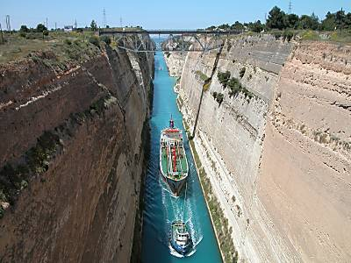 | 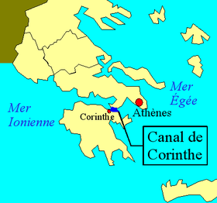 | 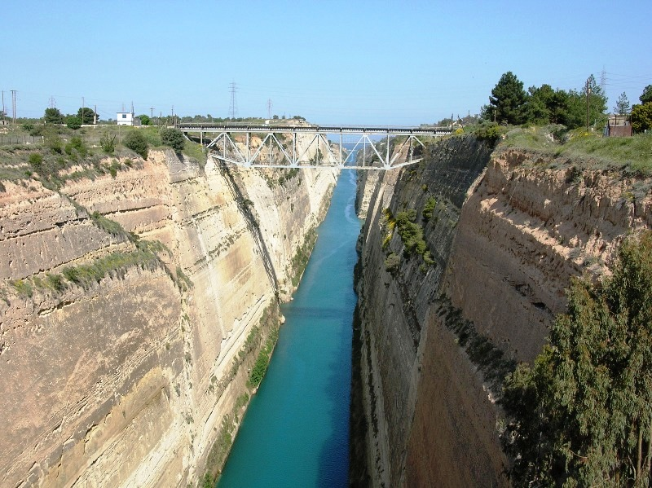

Le canal de Corinthe est une voie d'eau artificielle creusée à travers l'isthme de Corinthe, en Grèce, afin de relier la mer Ionienne, à l’ouest, à la mer Égée, à l'est. Il permet ainsi d'éviter, aux navires de moins de 10 000 tonnes et de 8 mètres de tirant d'eau, un long détour de 400 Km autour de la péninsule.
Il mesure 6 343 m de longueur et 21 m de largeur ; pour le réaliser, il fallut creuser dans la roche une tranchée d’une profondeur de 52 m.

As-tu trouvé ?
Q13 : l’avantage est ……………………………………………………………………………………………

Q14 : le désavantage est………………………………………………………………………………………

Relis, dans ton cours de Géographie, tout ce qui concerne les canaux, mais en insistant tout particulièrement sur la raison même de leur construction.

Q15. Tu dois maintenant être en mesure de dire que la difficulté géographique majeure qui

se présente lors de la construction d’un canal est le…………….. du terrain car celui-ci

impose la subdivision du canal en une série de …………….., parfaitement horizontaux,

auxquels les bateaux accèdent en empruntant des ……………………

Voyons ce qu’il en était, au Panama, avant le canal :

A

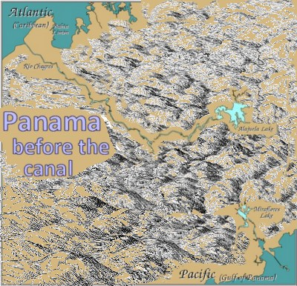 B
carte III

Sachant que le canal fut construit entre la Baie Limon (A) et la Baie de Panama (B)…

Q16. Sur la carte III, ci-dessus, entoure en rouge la (ou les) zone(s) où les difficultés de
construction vont certainement surgir.

Entoure, en vert cette fois, celle(s) où, au contraire, les travaux seront plus aisés.

Lorsque l’on rencontre ce genre d’obstacles dans la construction d’une voie d’eau, il n’est évidemment pas interdit de rechercher des éléments, offerts par Dame Nature, qui pourraient alléger le travail.

Consultons à cet effet la carte IV, page suivante…

Elle offre aussi un état des lieux datant d’avant la construction du canal ; elle montre

surtout les …………….. d’…………. du Panama : c’est donc une carte hydrographique.

La question qui se pose ici est : « N’existe-t-il pas une rivière (ou mieux, un fleuve) qui pourrait prêter une partie de son lit au futur canal, évitant ainsi une partie non négligeable des travaux de terrassement ?

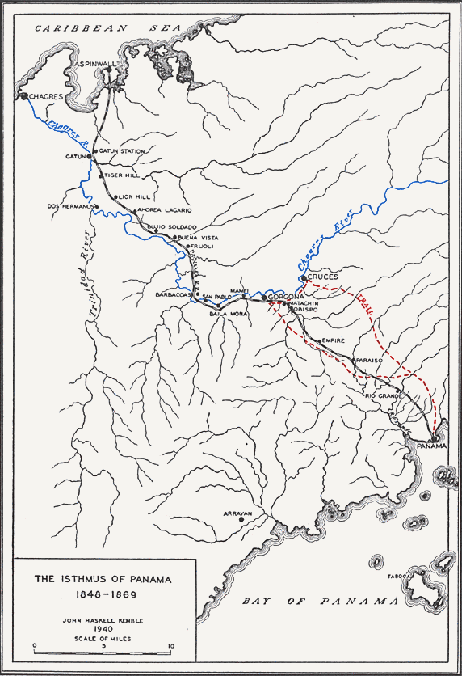
carte IV

Q17. Un tel cours d’eau existe-t-il dans l’isthme de Panama ?

Q18. Si oui, quel est son nom ?

Q19. Dans l’un des textes ci-dessus, il est fait mention d’un énorme défaut de ce cours
d’eau : de quoi s’agit-il ?

Q20. Comment remédie-t-on, en général, à ce genre d’épineux problème ?

En construisant un……………………………………………………………………………………

Q21. Que régularise-t-on, une fois ces travaux réalisés ? le ……………..du cours d’eau.

Le canal, pas à pas...

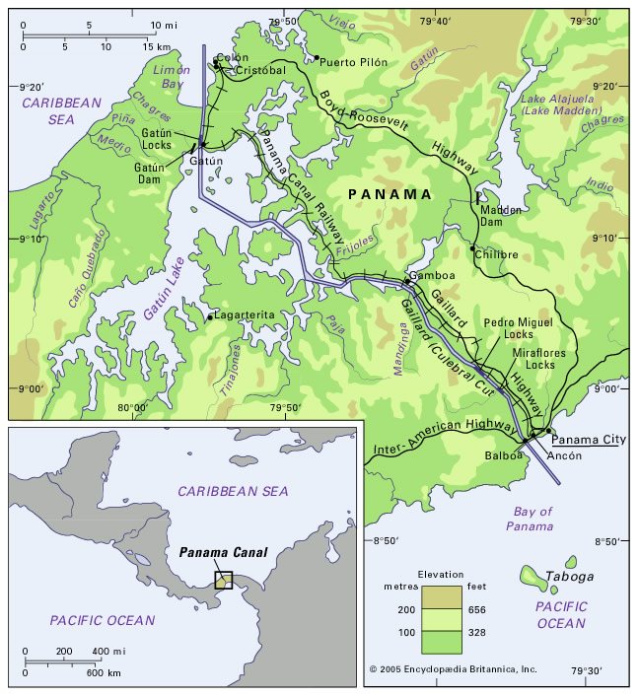
Carte V
TÂCHE N° 4

Consignes :
Annote la carte ci-dessus en y plaçant correctement les N° 1 à 10 suivants :
Un navire, se rendant du Pacifique à l’Atlantique, effectue un parcours que l’on peut en effet diviser en dix étapes :
1. A partir des bouées qui en marquent l’entrée, dans le golfe de Panama, jusqu'aux
écluses de Miraflores, les navires parcourent 13,2 Km dans la première portion du canal, et
passent sous le pont des Amériques .

2. Les deux écluses de Miraflores occupent 1,7 Km de long et rachètent un dénivelé
de 16,5 m à mi-marée : colorie-les, en rouge.

3. Le lac artificiel de Miraflores fait 1,7 Km et se trouve à 16,5 m au-dessus du niveau de la
mer.

4. L’écluse de Pedro Miguel, de 1,4 Km de long, assure la dernière partie de la montée
avec un dénivelé de 9,5 mètres : colorie-les en rouge.

5. La coupe Gaillard est un canal de 12,6 Km de long, situé à une altitude de 26 mètres.

- La rivière Chagres (Río Chagres), cours d’eau naturel, mais cependant amélioré par
un barrage, parcourt 8,5 Km vers l’ouest pour se jeter dans le lac Gatún.

7. Le lac Gatún, un lac artificiel formé par le barrage du même nom, transporte les navires
sur 24,2 Km, dans un chenal balisé.

8. Les 3 écluses de Gatún présentent une longueur totale de 1,9 Km et ramènent les navires
au niveau de la mer : colorie-les en rouge.

9. Un canal de 3,2 Km forme l’approche vers l’océan Atlantique (en Mer des Caraïbes).

10. La baie Limón (Bahía Limón) constitue un immense port naturel qui procure
un mouillage pour les navires en attente de transit.
Elle développe 8,7 Km jusqu'à la digue extérieure.

La longueur du transit total, depuis l’entrée du canal, côté Pacifique, et jusqu'au bout de la digue du côté Atlantique, approche les 80 kilomètres.

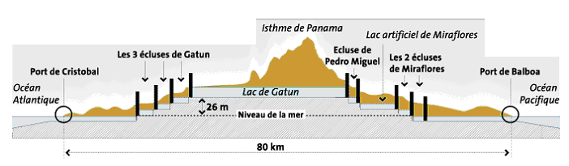

Le canal de Panama, en chiffres
Longueur | 77 kilomètres
Largeur | 152 mètres (en moyenne)
Profondeur | 13 mètres
Dénivellation | 26 mètres (rachetés par 6 écluses)
Début des travaux | 1882
Fin des travaux | 1914
Terrassements | 259 millions de mètres cubes déplacés
Durée du transit d’un navire | De 8 à 10 heures
Fréquentation | 14 011 en 2005, soit 40 navires / jour

Les travaux les plus titanesques concernent le creusement de la « Coupe Gaillard » : les (gros) navires y circulent d’ailleurs en sens unique.

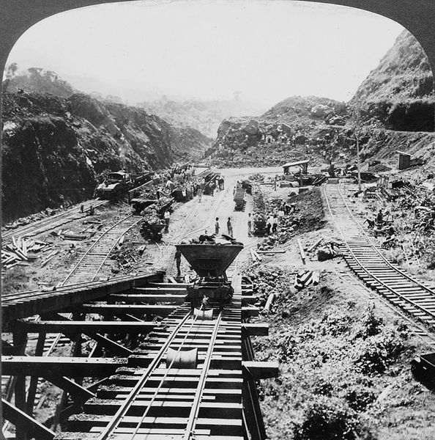 | 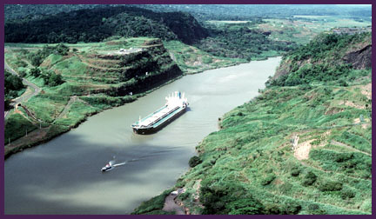

Par contre, la construction du barrage Gatún, sur le cours du Rio Chagres, permit la formation du lac du même nom.
Il couvre une surface de 425 km², à son niveau normal de 26 mètres au-dessus du niveau de la mer ; il contient 5,2 km³ d'eau, ce qui est à peu près ce que le Rio Chagres lui fournit annuellement.

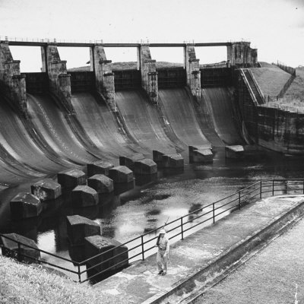 | 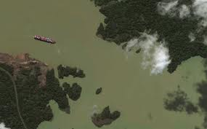

Cependant, le volume d’eau utilisé pour le passage dans les écluses, combiné avec les variations saisonnières des précipitations au Panama, compliquent le maintien d’un niveau d’eau correct au lac Gatún, tout particulièrement pendant la saison sèche : n’oublions pas que nous sommes en région tropicale !
Un barrage supplémentaire, le barrage Madden a donc été construit, toujours sur le cours du Rio Chagres, mais plus en amont, créant ainsi le lac Alajuela (ou lac Madden) et procurant une réserve d’eau supplémentaire pour le canal.

Aux extrémités du canal, le marnage (soit l’amplitude de la marée) maximum du Pacifique est de 6,55 m (+3,35 m à marée haute et - 3,20 m à marée basse) ; le dénivelé à Miraflores varie donc d’autant : il a fallu en tenir compte lors de la construction des écluses.
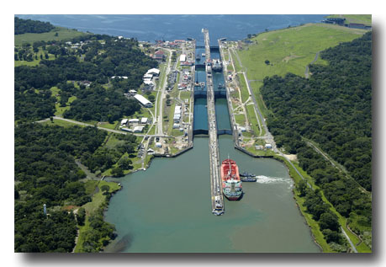

Du côté Atlantique, le marnage est beaucoup plus raisonnable : il n’excède pas 60 cm.
Le niveau moyen de la mer du côté Pacifique est en moyenne 20 cm plus haut que du côté Atlantique.

-----------------------------

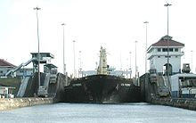 | 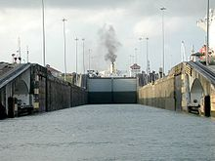

Les écluses

Les parties les plus spectaculaires du canal sont ses écluses.
Elles font 33,53 mètres de large, 320 mètres de long et sont profondes de 29,5 mètres.
La longueur utilisable dans chaque sas est de 304,8 mètres.
La profondeur utilisable varie mais leur valeur minimale se rencontre dans la partie sud des écluses Pedro Miguel : 12,55 mètres.
Le pont des Amériques, qui enjambe le canal à Balboa, limite quant à lui la hauteur (ou tirant d’air) des navires.
Ces mesures sont importantes car ce sont elles qui fixent les dimensions maximales des navires : c’est ce que l’on appelle le gabarit Panamax.

Le gabarit Panamax :

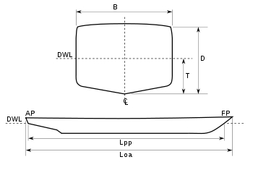 | navire vu en coupe transversale  navire vu en coupe longitudinale

Longueur hors-tout (Loa sur le schéma): 294,1 mètres (soit 965 pieds)

Maître-bau ou largeur hors-tout (B sur le schéma): 32,3 mètres (soit 106 pieds)

Tirant d'eau (T sur le schéma) : 12,0 mètres (soit 39,5 pieds)

Tirant d'air : 57,91 mètres (soit 190 pieds)

Ces dimensions permettent un port en lourd typique de 65 000 tonnes.

TÂCHE N° 5 QUELQUES CALCULS…

Imaginons un sas, empli des 12,55 m de profondeur d’eau minimale…

Q22. Quel volume d’eau, exprimé en mètres cubes, contient-il alors ?

Formule :………………………………Calcul :……………………………………… = ………………M³

Imaginons un cargo, au gabarit Panamax, ayant pris place dans un sas d’écluse…

Q23. Que vaut l’espace encore disponible, à droite et à gauche du navire ?

………………………………………………………………………………………………………………….

Q24. Que vaut l’espace encore disponible, à l’avant et à l’arrière du navire ?

………………………………………………………………………………………………………………….

Q25. Fais un commentaire à propos des espaces que tu viens juste de calculer :

a) au sujet de la largeur…………………………………………………………………………………….

b) au sujet de la longueur………………………………………………………………………………….

c) au sujet de la manœuvre d’entrée ou de sortie………………………………………………….

…………………………………………………………………………………………………………………..

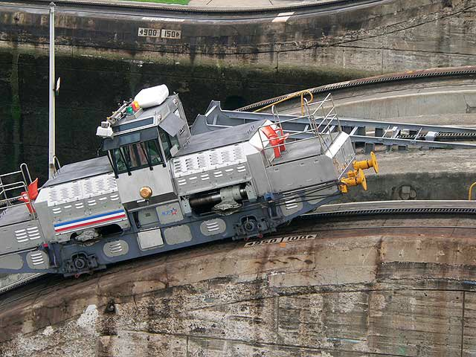 | Pour entrer ou sortir des sas, les bateaux n’utilisent pas leurs propres moyens de locomotion : ils sont tractés par de petites locomotives appelées mulas (les mules).  Elles circulent sur des rails disposés tout le long des murs latéraux des écluses.

Tu ne seras donc pas étonné si l’on te dit que le passage d’une écluse requiert un travail minutieux et… qu’il n’est évidemment pas gratuit.

PARLONS DONC ARGENT…

Les droits de passage sont fixés par les Autorités du Canal et sont basés sur
- le type de navire,
- la taille du navire et
- le type de cargaison

Ils ont rapporté 1,4 milliard de dollars, en 2006.

Pour les porte-conteneurs, les droits dépendent du nombre d’EVP (nombre standardisé de conteneurs) : ils sont passés de 42$ en 2005 à 54 $ en 2007.
Sachant qu’un porte-conteneurs au gabarit Panamax peut transporter jusqu'à 4.000 conteneurs, calculez ce qui lui en aurait coûté en 2007 :

………………… conteneurs x …………………. $/EVP = ……………………… dollars.
Les droits sont (heureusement) plus réduits pour les navires lèges, c’est-à-dire qui circulent à vide.

La plupart des autres navires doivent payer un droit selon leur capacité, exprimée en « tons », mesure anglo-saxonne correspondant à un volume de 100 pieds cubes (soit 2,8 m³).
Le calcul lui-même est relativement complexe : en 2006, ce droit était de 2,96 $/ton pour les premières 10 000 tons, 2,90 $/ton pour les 10 000 tons suivantes, et 2,85 $/ ton, ensuite.
Comme pour les porte-conteneurs, la taxe est bien sûr réduite pour les navires lèges.
Calcule la taxe payée en 2006 par un cargo transportant 45.000 tonnes de minerai :

………………………………………………………………………………………………………….dollars.

Les navires les plus petits payent quant à eux une taxe qui varie en fonction de leur longueur.
En 2006, celle-ci était de :
Longueur totale | Taxe
< 15,240 m | $ 500
> 15,240 m < 24,384 m | $ 750
> 24,384 m < 30,480 m | $ 1000
> 30,480 m | $ 1500

Combien paierait le Mercator, aujourd’hui fixé à quai à Ostende, s’il naviguait encore ?

………………………………………………..puisqu’il mesure………………………………………

La taxe la plus élevée jamais payée à ce jour l’a été le 30 mai 2006 par le porte-conteneurs Maersk Dellys, et s’élevait à 249 165 $.
La taxe la moins élevée se monta à 36 cents, payée par l’aventurier américain Richard Halliburton qui parcourut le canal… à la nage, en 1928.
Plus sérieusement, disons que la taxe moyenne se monte à 54 000 $.

------------------------------------------------------

